

**CIERRE DE CAJA**

Singularcom  
Instructivo  
22/10/2018

TABLA DE CONTENIDO

TABLA DE CONTENIDO 1

DEscripción 2

Acceso en el menú 2

PASO 1 - Caja 3

PASO 2 - documentos 4

PASO 3 - contador 6

PASO 4 - resumen 7

# descripción

El cierre de caja es un método contable que se realiza en multiples momentos de la jornada de ventas, para conocer si el efectivo, más los otros metodos de pago, coinciden con los valores reportados de venta en caja.

Los cierres de caja generalmente se realizan en la mitad de la jornada de ventas y antes de realizar el cierre de operación (Consolidación final de todas las cajas).

El proceso de cierre de caja Singularcom fue realizado en un formato de paso por paso, no solo para comodidad, si no tambien por control.

**Paso 1:** Validación de usuarios y caja.

**Paso 2:** Validación de documentos.

**Paso 3:** Ingreso de denominaciones y validación de valores en las formas de pago.

**Paso 4:** Reportes.

acceso en el menú

El acceso al proceso se encuentra en la siguiente ruta:

*Punto De Venta / Cierre Caja / Iniciar Cierre Cajero*

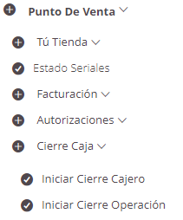

En esta entrada encontrara un formulario formato paso a paso para la realización del cierre de caja.

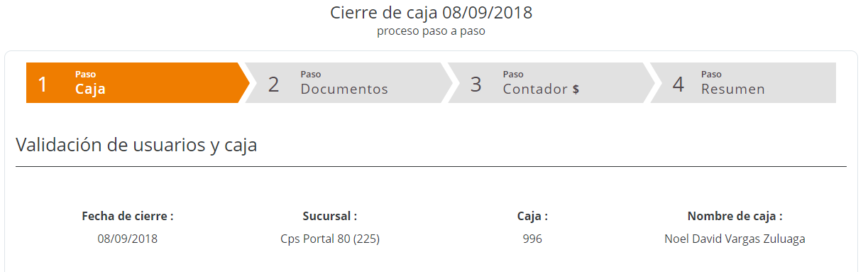

PASO 1- caja

En el primer paso el sistema valida la caja actual, y los usuarios vinculados a ella.

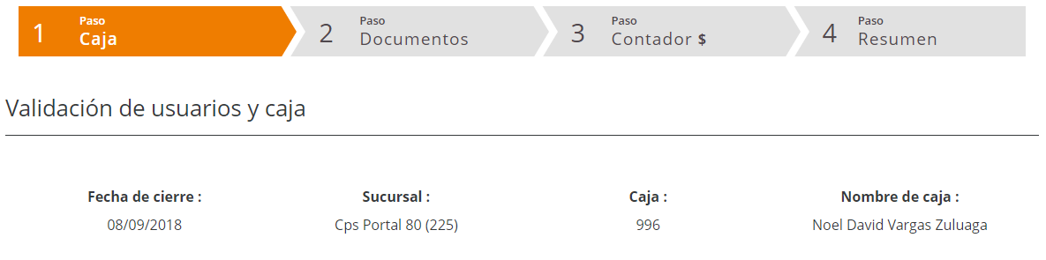

Es necesario que no existan usuarios vinculados a la caja para realizar el cierre, de lo contrario se visualizaran los usuario para ser desvinculados.

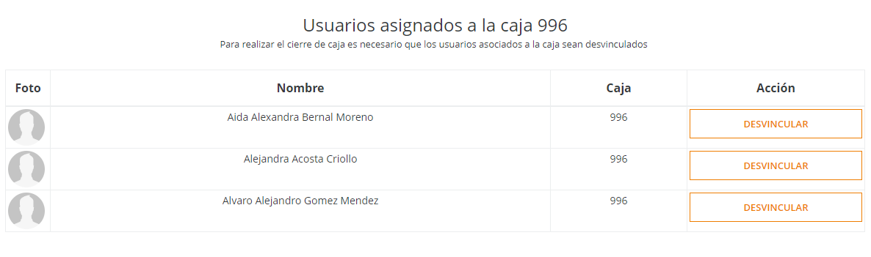

Es necesario que los usuarios se encuentren desconectados de Singes, de lo contrario el sistema no permitirá la des asociación. Para desvincular el usuario simplemente es dar clic en el botón.

**Sin novedad:**

En caso de que la validación sea exitosa se visualizara el siguiente mensaje, permitiendo continuar al siguiente paso.

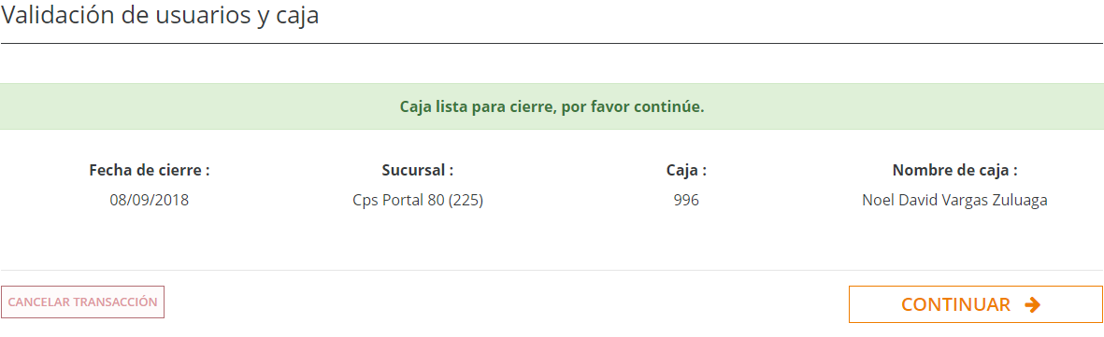

Para continuar la siguiente paso debe dar clic en el botón.

PASO 2 - documentos

En el segundo paso el sistema valida cada documento asociado a la caja, su estructura y sus formas de pago.

Es necesario que todos los documentos tengan sus formas de pago definidas, si algún documento no tiene las formas de pago se desplegara una tabla visualizando los documentos que necesita la actualización.



**Definición de formas de pago:**

Para definir las formas de pago haga clic en el botón  este desplegara una modal donde puede seleccionar el tipo de pago (Contado-Efectivo | Contado-Mixto).

1. Contado – Efectivo:

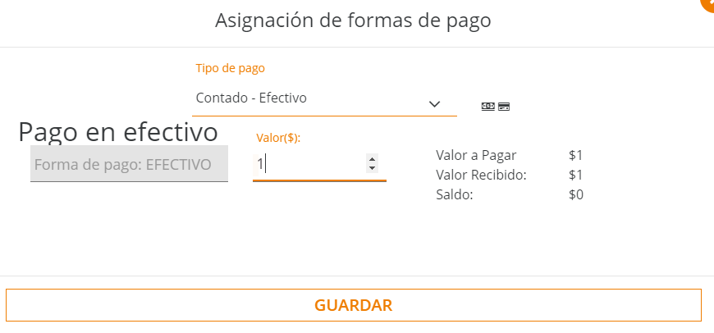

1. Contado – Mixto:

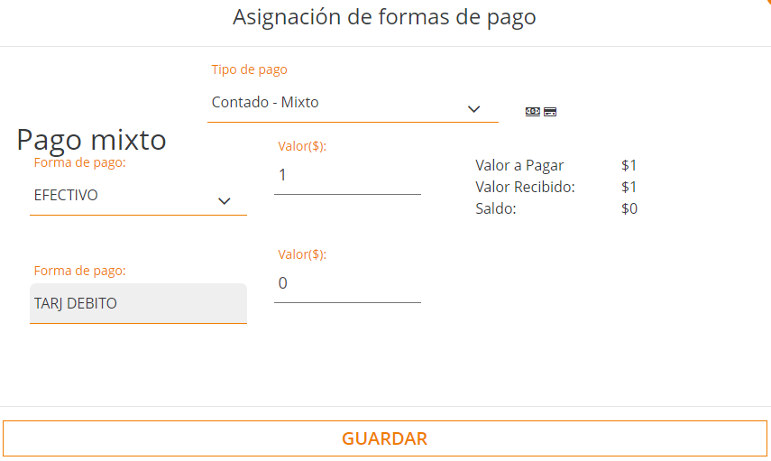

Todas las formas deben dar el total exacto en el valor, al terminar de digitar las formas de pago debe hacer clic en el botón, si las formas de pago fueron ingresadas exitosamente el registro debe desaparecer de la tabla.

**Sin novedad:**

Si la validación de documentos fue exitosa visualizara el siguiente mensaje.



Para continuar al siguiente proceso debe hacer clic en el botón.

PASO 3 - contador

En el tercer paso el sistema permitirá ingresar las cantidades de cada denominación de valores y podrá visualizar los valores de cada forma de pago.

Si ya existe registrado un conteo de denominaciones y no ha habido un cambio en los documentos asociados a la caja no será necesario registrar nuevamente los valores en las denominaciones.

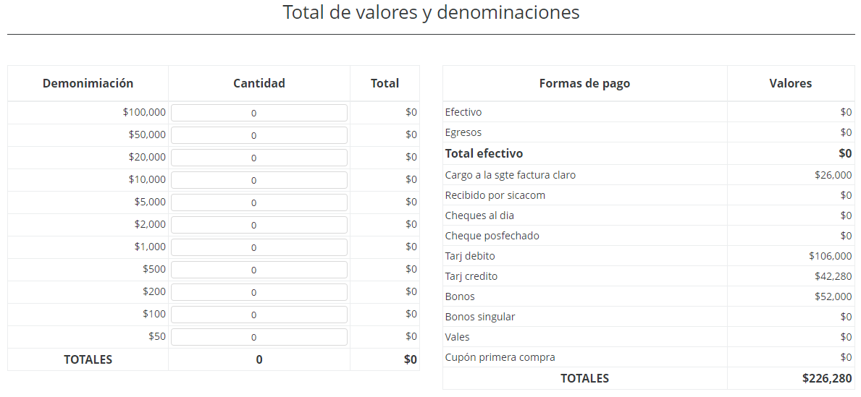

Para pasar al siguiente pasó debe hacer clic en el botón.

PASO 4 - RESUMEN

En el último paso el sistema realizara el cierre de caja, posteriormente podrá visualizar la información del cierre en 4 diferentes reportes.

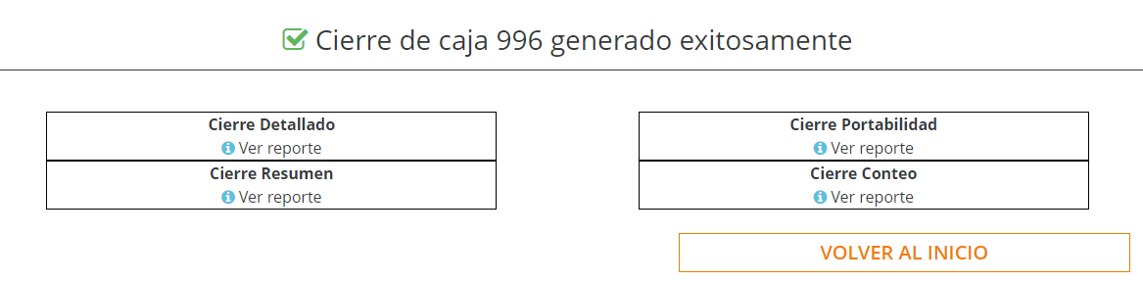

**Reportes:**

1. *Reporte detallado*
2. *Reporte de portabilidad*
3. *Reporte Resumido*
4. *Reporte de conteo de denominaciones.*

* **CIERRE DETALLADO**

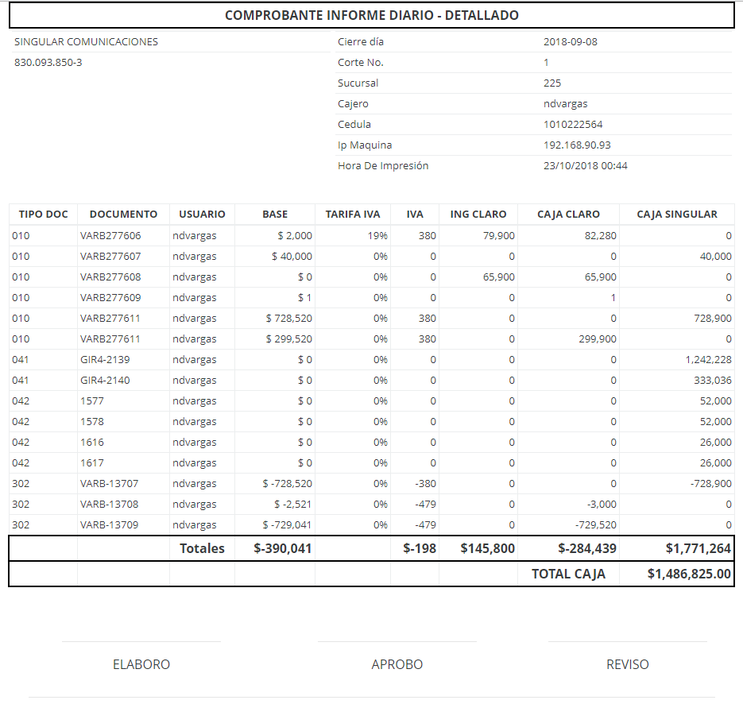

* **CIERRE PORTABILIDAD**

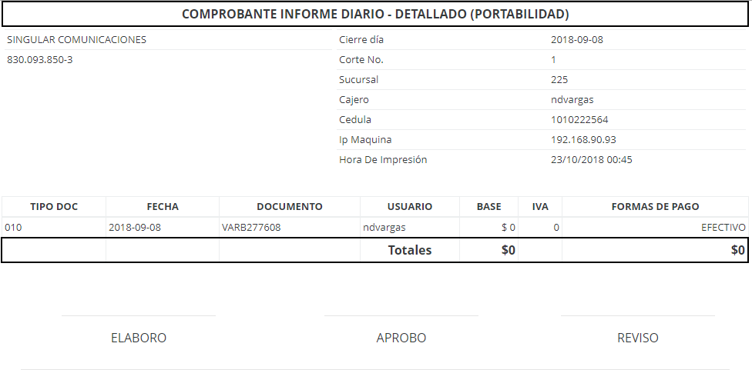

* **CIERRE RESUMEN**

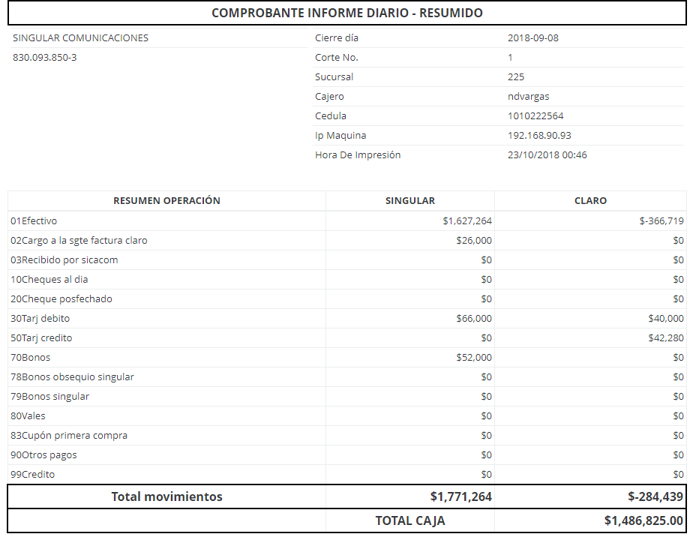

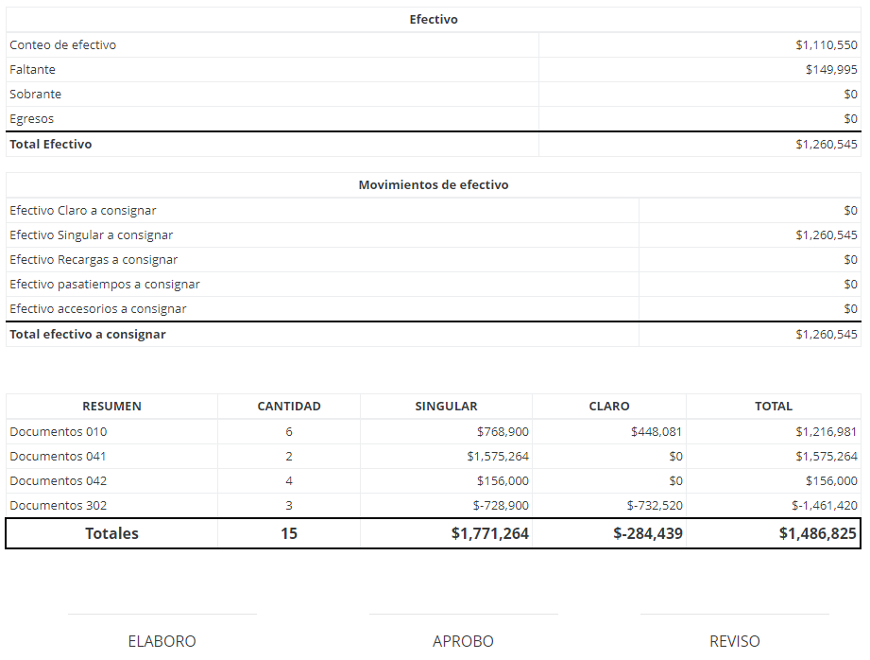

* **CIERRE CORTE**

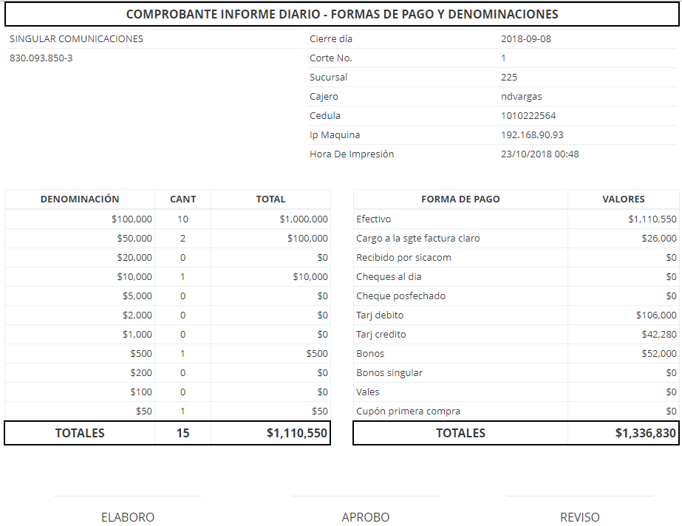

Para imprimir un reporte solo basta con hacer clic en el botón, este desplegara un cuadro de dialogo con las opciones de impresión del navegador. Este botón se encuentra contemplado en el pie de página en todos los reportes.

**GRACIAS.**